高中《体育与健康》乒乓球—左推右攻组合技术学练课的设计
授课教师：方桂钰
指导教师：刘金鹏、周游
一、指导思想：
本课以“立德树人”、“健康第一”为指导思想，以《体育与健康课程标准》水平五的学习领域发展目标为依据。在授课过程中，遵循“以学生为主体”“教师为主导“的教学原则，从课的设计到评价的各个环节，始终以学生发展为中心，重视学生的主体地位。本课内容属于高一年级乒乓球左推右攻组合技术学练与运用主题大单元教学内容，在教学活动中创新教学方法，通过大单元教学设计将乒乓球技术层层递进，激发学生的学习兴趣和练习的欲望，让学生在学与练的过程中既掌握知识技能又能陶冶情操和促进能力发展，同时也注重学生的探究精神，合作意识，交往能力，从而促进终身体育习惯的养成。
二、教材及学情分析：
乒乓球运动是我国国球，在我国中小学得到广泛的开展，在我校也深受学生的喜爱，乒乓球项目的特点是速度快、变化多、技巧性强，对技术动作的精确度和规范化要求较高，属于精教精练的一类教材。
本次课的教学对象是高一年级的学生，该年龄段的学生思想敏捷、勤于思考、善于学习、认知能力较好。虽然学生们对乒乓球运动有了一定的了解，但对协调性、技巧性要求较高的乒乓球项目来说，同学们对技术的掌握还是有一定难度，需要反复多加练习，方可掌握技术。
三、教学重点、难点：
重点：左推右攻的脚步移动与击球
难点：移动到位与击球时机的掌握
四、教学目标
1.运动能力目标:进一步巩固提升左推右攻组合技术动作，80%以上的学生能学会左推右攻组合技术，通过专项体能训练增强学生脚步移动速度、灵敏、协调、心肺耐力等身体素质。
2.健康行为目标:通过学、练、赛提高学生乒乓球的技战术水平，激发学生学练乒乓球的兴趣与积极性，培养学生参与乒乓球运动的习惯与团队协作能力。
3.体育品德目标:通过学、练、赛帮助学生形成规则意识和公平竞争的意识，树立正确的胜负观和积极处理比赛中的问题能力。

大单元课时教案
(第 14 课) 周次 7
课的主题 |  | 乒乓球----左推右攻组合技术学练 |  |  | 场地器材 | 乒乓球拍：40块  乒乓球：若干个  发球机5台  鹰眼AI技术3台
教学  目标 |  | 运动能力目标：进一步巩固提升左推右攻组合技术动作，80%以上的学生能学会左推右攻组合技术，通过专项体能训练增强学生脚步移动速度、灵敏、协调、心肺耐力等身体素质。  健康行为目标：通过学、练、赛提高学生乒乓球的技战术水平，激发学生学练乒乓球的兴趣与积极性，培养学生参与乒乓球运动的习惯与团队协作能力  体育品德目标：通过学、练、赛帮助学生形成规则意识和公平竞争的意识，树立正确的胜负观和积极处理比赛中的问题能力
重点难点 |  | 重点：左推右攻的脚步移动与击球  难点：移动到位与击球时机的掌握
教学方式 | 学 | 移动步法——侧并步；左推右攻组合技术
教学方式 | 练 | 正反手攻球练习；发球机、多球方式练习左推右攻组合技术；单球方式练习左推右攻组合技术
教学方式 | 赛 | 接龙形式进行左推右攻比赛；双打比赛
教学方式 | 评 | 根据鹰眼AI系统检测到的数据，教师对上台率、落点分布、弧线控制三方面进行评价
课的结构 | 学习内容 |  | 组织教法与要求 |  |  |  | 时间 | 强度
开  始  部  分 | 一、课堂常规  1.体育委员集合整队报告人数  2.师生问好  3.宣布课的内容，提出课的要求  4.安排见习生 |  | 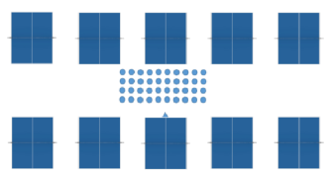  组织：四列横排面向老师集合  教法：视频导入，引出上课内容  要求：快、静、齐、精神饱满 |  |  |  | 1' | 小
准  备  部  分 | 一、原地热身活动  1.慢跑+加速跑  2.小碎步+高抬腿  3.反手攻球+正手攻球  4.高抬腿+开合跳  二、专项准备活动  1.2人练正手攻球  2.2人练反手攻球  （都打斜线） |  | 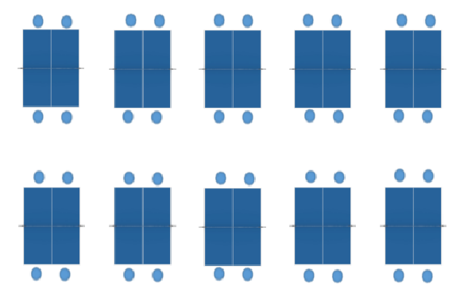  组织：成练习队伍散开，四路纵队面向大屏幕  教法：跟随视频进行练习  要求：思想集中、热身充分  组织：四人为一组，练习正反手攻球  教法：观看视频示范、学生模仿练习  要求：动作要标准，重心要低 |  |  |  | 7' | 中
课的结构 | 学习内容 |  | 组织教法与要求 |  |  |  | 时间 | 强度
基  本  部  分 | 一、学习移动步法——侧并步  动作方法：先以来球异侧方向的脚用力蹬地向另一只脚移（或叫并）半步或一小步，另一只脚在并步落地即向同方向移动，也就是一脚先并，同时另一脚跨出一小步。  练习内容：  1.运用侧并步快速向同方向移动  2.根据老师所指的方向，运用侧并步快速向反方向移动  二、学习左推右攻组合技术  动作方法：  反手推挡：两脚开立，双脚平行，膝盖微屈，上身前倾，右手持拍放于左胸前。直拍（食指压拍，拍面正对来球），横拍（手腕内收，拍面正对来球）。来球时向前推（拨）击球  并步移动：反手推挡后，左脚先往右脚方向移动，随后右脚再往右边移动半步，同时重心落在右脚上  正手攻球：步法移动的同时，球拍随腰部转动引拍。来球时腰部带动前臂向左前上方挥拍击球，击球后，挥拍动作至额头前方  练习内容：  1.多球单人练习 20*4组  练习方法：四人为一组，一人发多球，一人打球，一人步法训练，一人捡球 （有发球机的组别，一人打球，二人做步法，一人捡球）  2.多球双人练习 20*4组  练习方法：四人为一组，一人发多球，两人轮换打侧并步与正反手攻球组合技术，一人捡球 （有发球机的组别，三人轮换打侧并步与正反手攻球组合技术，一人捡球）  3.单球多人接龙练习  练习方法：四人一组，一人站正手位防守，防对方球桌一边一个。另外三人接龙打侧并步与正反手攻球组合技术，比比那一组连续打上台的数量最多 |  | 组织：成练习队形散开，成四列横排，面向老师  教法：通过视频了解练习方法  要求：注意力集中，反应速度快组织：成练习队伍散开，四路纵队面向大屏幕  组织：  教法：1.老师示范并讲解技术动作  2.老师领做，学生跟做  3.老师巡回指导纠错  要求：1.学生积极主动参与练习  2.敢于展示自我，体验成功  组织：四人一组，每组一张台  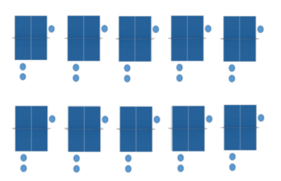  练习1、2  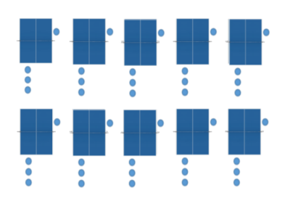  练习3  教法：1.观看视频学习练习方法  2.老师示范与讲解  3.老师巡回指导纠错  要求：1.学生积极主动参与练习  2.学会合作，共同探究 |  |  |  | 3'  18' | 中  中
课的结构 | 学习内容 |  | 组织教法与要求 |  |  |  | 时间 | 强度
基  本  部  分 | 三、双打比赛  比赛办法：  1.发球人一定要站在球台的右半台发到对方的右半台，每人轮流击打一板球  2.正负抵消进行计算比分，老师吹响哨声后，比赛结束，正分的一方获得胜利  注意：运用学习的侧并步与正反手攻球组合技术，击打完球的一方要迅速移位，方便搭档下一板击球  四、课课练——专项体能练习：  1.侧滑步两点摸台地板 30*2组  2.绕台摸网柱 30*2组  3.提膝顶肘（腰腹核心） 30*2组 |  | 组织：四人一组，每组一张台  教法：1.观看视频学习比赛办法  2.老师示范与讲解  要求：团结互助，争取胜利  组织：1.两人摸网柱，两人摸地板  2.提膝顶肘全体一起做  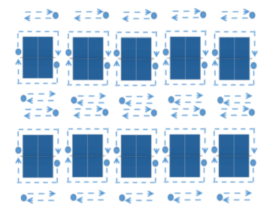  教法：视频示范，学生模仿练习  要求：学生积极主动、利用正确移动步伐完成专项体能训练 |  |  |  | 4'  8’ | 中  中
结  束  部  分 | 一．拉伸放松  1.肩部拉伸  2.小腿拉伸  3.手臂拉伸  二．集合小结  1.教师点评  2.学生谈学习体会  三．宣布下课，回收器材 |  | 组织：四人为一台，站在球台侧边  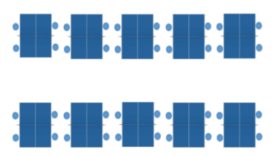  教法：教师示范领做、学生模仿练习  要求：跟随音乐，动作到位，放松充分 |  |  |  | 4' | 小
课后小结 |  |  | 运动负荷曲线图 | 运动负荷曲线图：  